★ 시장 전반에 관한 조사

1) 반려동물 시장 성장에 따라 관련 특허출원도 급증

*2009년 68건이던 특허출원 지난해 4배 늘어나..대기업의 출원도 이어져*

최근 반려동물 시장이 급격히 증가하는 것과 맞물려 반려동물 용품에 대한 디자인 출원도 급증한 것으로 나타났다.

2일 특허청에 따르면, 2009년 68건에 불과했던 반려동물 용품에 대한 디자인 출원이 2015년 265건으로 4배가량 증가했다. 또 2016년 9월 기준으로는 전년 동기(188건) 대비 26% 증가한 237건이 출원된 것으로 조사됐다.

특허 출원 제품을 살펴보면 인큐베이터에서 수의까지 반려동물의 생애 전 주기의 물품이 다양하게 출원되고 있다.

특허청 관계자는 “과거에는 어항·수조 등 관상어를 기르고 가두는 용도의 물품이 주로 출원됐으나, 반려동물에게 자식처럼 좋은 것을 입히고 먹이고 싶어하는 소비자의 취향 변화에 따라 최근 7년 동안에는 반려동물이 직접 착용하거나 사용하는 물품이 주로 출원되고 있다”고 말했다.

실제 특허 출원제품 가운데 액세서리·옷 등 반려동물 착용품이 가장 큰 폭의 상승세로 8배 증가했고, 사료 등 먹이용품과 주거용품은 각각 5배 증가했다.

이 같은 반려동물 제품 특허 출원 증가는 반려동물 시장의 성장과 관련이 크다. 현재 반려동물을 키우는 국내 인구는 1천만명에 육박하는 것으로 추산되고 있다. 1인가구, 펫팸족 등의 트렌드가 맞물리면서 유통업계 역시 반려동물 관련 용품을 속속 내놓고 있을 정도다. 이에 따라 최근 농협경제연구소에 따르면, 올해 반려동물시장의 규모는 약 2조2천900억원대로 2018년 3조6천억원, 2020년 5조8천100억원 규모로 성장할 것으로 전망했다.

|  |
| --- |
| http://www.deconomic.co.kr/news/photo/201611/17673_11114_2530.png |

특히 최근에는 반려동물 관련 산업이 전문화·고급화됨에 따라 IT 기술을 활용한 반려동물 용품과 반려동물의 건강관리를 위한 다양한 물품들이 디자인되어 출원되고 있다.

예를 들어 식기의 경우 과거에는 사료를 담는 공간이 물품의 내부에 오목하게 형성된 단순한 그릇 형태가 주로 디자인됐으나, 최근에는 집 밖에서도 물품에 장착된 카메라와 스마트폰으로 반려동물과 소통하며 먹이를 주는 자동 급식기, 자동 공놀이 기구와 식기가 결합된 반려동물 운동 겸용 식기, 식탐이 많은 반려동물이 사료를 천천히 먹을 수 있도록 디자인한 슬로우 식기가 출원되고 있다.

이외에도 반려동물의 체력단련을 위한 반려동물 활동분석기, 반려동물 배변 자동처리기 등 다양한 물품이 출원되고 있다. 게다가 대기업들도 반려동물 용품의 디자인 출원을 하는 것으로 나타났다.

특허청 최규완 상표디자인심사국장은 “급성장하고 있는 반려동물 관련 산업은 미래성장동력으로서 우리 중소기업에게도 새로운 사업기회를 열어 줄 수 있을 것으로 전망되며, 관련 시장이 확대됨에 따라 이 분야 디자인 출원은 계속 증가할 것으로 예상된다”고 밝혔다.

노경석 기자  aclass@deconomic.co.kr

<저작권자 © 디지털경제, 무단 전재 및 재배포 금지>

2) **'5조원대 반려동물 시장을 잡아라'…유통·식음료 업계, 이색 서비스·상품 출시 등 묘수찾기 안간힘**

발행일 : 2017.04.03

[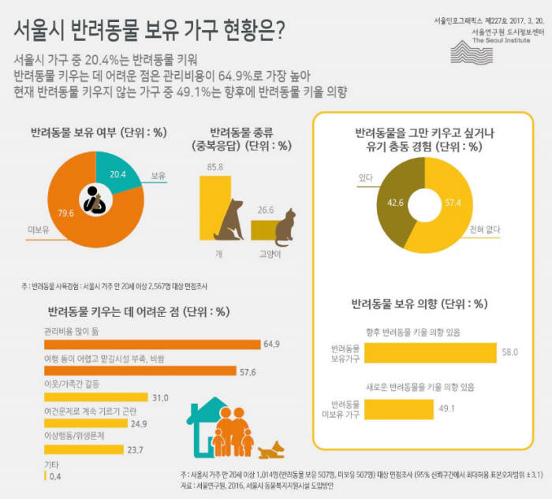](http://img.etnews.com/photonews/1704/939010_20170403104631_161_0001.jpg)

<서울연구원이 지난 3월 20일 인포그래픽스를 통해 발표한 자료를 보면 지난해 20세 이상 서울시민 중 20.4%가 반려동물을 키우고 있는 것으로 나타났다. 자료=서울연구원 인포그래픽스>

http://js.hnscom.com/etc/hns/black_x.png

서울연구원이 지난달 20일 인포그래픽스를 통해 발표한 자료를 보면 2016년도에 20세 이상 서울시민 중 20.4%가 반려동물을 키우는 것으로 나타났다. 게다가 반려동물과 살지 않는 시민 507명 가운데 절반에 가까운 49.1％가 앞으로 반려동물을 키우겠다고 답해 '반려족'은 더 증가할 것으로 예측되고 있다.  
  
반려동물을 가족처럼 여기는 경향이 늘면서 관련 지출도 커졌다. 한국펫산업협회와 국립수의과학검역원의 2010년 자료에 따르면 한국 펫비지니스 시장은 4조~5조원으로 추정되고 있다.  
  
실제로 여신금융협회 자료에는 2013년 8월 애완동물 관련 업종의 전체 카드 사용액이 총 831억9000만원이었으며, 전달보다 12.1%, 전년도 같은 기간보다는 20.9% 늘었다.  
  
장기 불황과 국내외 정세불안 등으로 시장 전반이 침체에서 벗어나지 못하고 있는 상황에서도 고공행진을 거듭하고 있는 반려동물 시장은 유통업계에서 금광이나 다름없다. 매출 증대에 목마른 업체들은 반료동물 시장 선점을 위해 판매망 확대 및 신상품 출시 등의 아이디어를 짜내고 있다.

[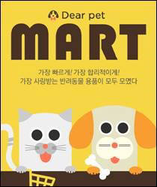](http://img.etnews.com/photonews/1704/939010_20170403104631_161_0002.jpg)<롯데닷컴이 지난달 23일 오픈하는 반려동물상품 당일배송 전문매장 '디어펫 마트'. 사진=롯데닷컴 제공>

먼저 온라인쇼핑몰 롯데닷컴은 지난 3월 23일부터 반려동물의 사료·간식·화장실 모래 및 위생용품 등을 당일 배송하는 전문매장 '디어펫 마트(Dear pet Mart)' 운영에 들어갔다. 고객이 자주 구매하거나 인기가 좋은 반려동물상품 중 당일배송이 가능한 상품을 모아 평일 오전 10시까지 상품을 주문하면 서울과 경기, 인천 지역에 한 해 주문한 당일 상품을 받을 수 있도록 했다.

[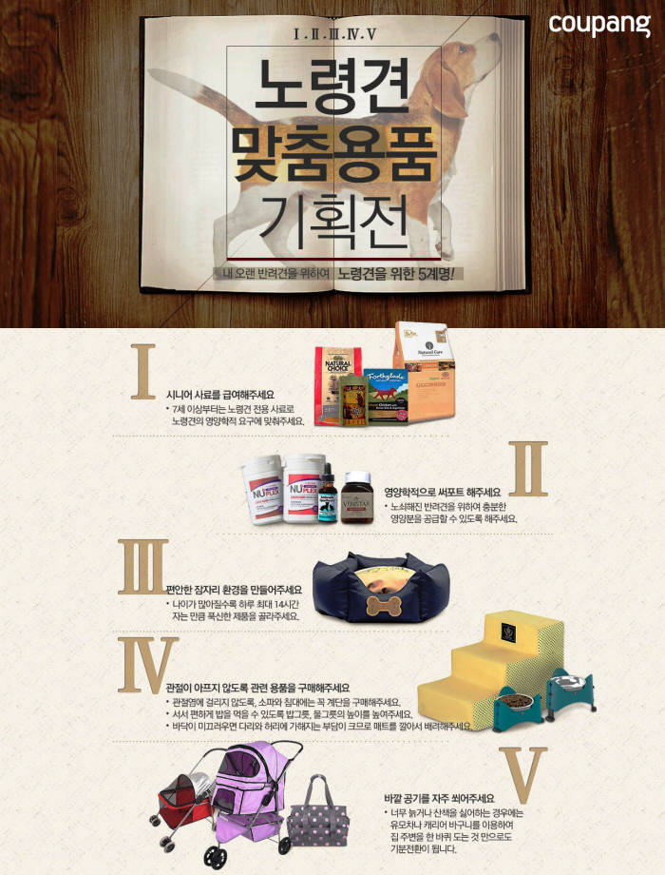](http://img.etnews.com/photonews/1704/939010_20170403104631_161_0003.jpg)

<쿠팡은 지난 2월 영양제, 관절보호 용품, 외출 보조용품 등 노령견을 위한 다양한 제품을 한 곳에 모아 선보이는 기획전을 열었다. 사진=쿠팡 제공>

이커머스기업 쿠팡은 지난 2월 영양제, 관절보호 용품, 외출 보조용품 등 노령견을 위한 다양한 제품을 한 곳에 모아 선보였다. 반려견의 노화가 진행되면 식욕이 줄고 면역력이 급격히 떨어져 당뇨나 심폐 및 간 기능 저하, 피부병, 비만 등 각종 질병에 노출될 가능성이 크다는 것에 착안한 것이다.

[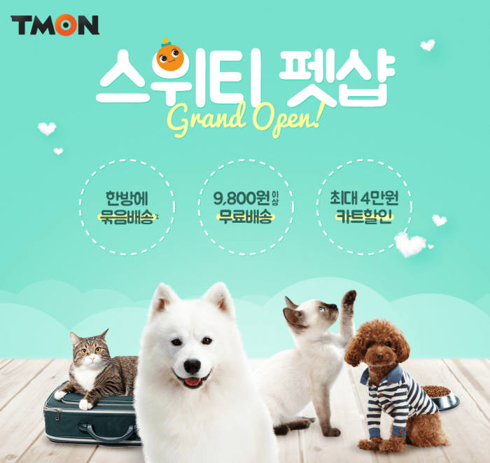](http://img.etnews.com/photonews/1704/939010_20170403104631_161_0004.jpg)

<소셜커머스 티몬은 지난해 12월부터 반려동물용품을 직매입해 소비자들에게 저렴하고 빠른 배송으로 선보이는 '스위티펫샵' 서비스를 본격 시행하고 있다. 사진=티몬 제공>

[소셜커머스](javascript:;) 티몬은 지난해 12월부터 반려동물용품을 직매입해 소비자들에게 저렴하고 빠른 배송으로 선보이는 '스위티펫샵' 서비스를 시행하고 있다. 티몬 물류창고에서 재고관리를 하며 묶음 배송해 빠르면서도 배송 비용을 줄일 수 있다. 업체 측은 1500개가량의 스위티펫샵 상품을 2500개로 확대할 예정이며, 현재 4종의 반려동물 PB제품을 10여종으로 늘려나간다는 계획도 내놨다.

[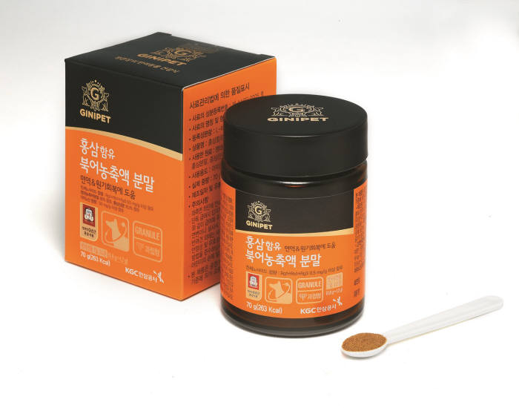](http://img.etnews.com/photonews/1704/939010_20170403104631_161_0005.jpg)

<KGC인삼공사 '지니펫(GINIPET)'의 신제품 영양제'홍삼함유 북어농축액 분말'. 사진=KGC인삼공사 제공>

특화된 반려동물용 먹거리도 쏟아져 나오고 있다.  
  
KGC인삼공사는 반려동물 건강식 브랜드 '지니펫(GINIPET)'이 지난 2월 신제품 영양제 '홍삼함유 북어농축액 분말'을 출시했다. 정관장 6년근 홍삼성분과 북어농축액 분말을 결합한 제품으로 반려견의 면역력과 원기 회복에 도움을 줄 수 있다는 설명.

[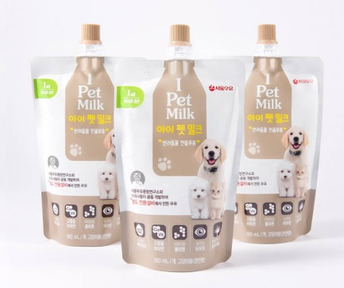](http://img.etnews.com/photonews/1704/939010_20170403104631_161_0006.jpg)

<서울우유의 반려동물 전용 우유 '아이펫밀크(I Pet Milk)'. 사진=서울우유협동조합 제공>

서울우유협동조합은 지난 1월 국내 최초로 국산 원유로 만든 반려동물 전용 우유 '아이펫밀크(I Pet Milk)'를 선보였다. 개와 고양이의 특성 및 건강을 고려해 서울우유중앙연구소와 수의사들이 공동으로 연구·개발했다.

[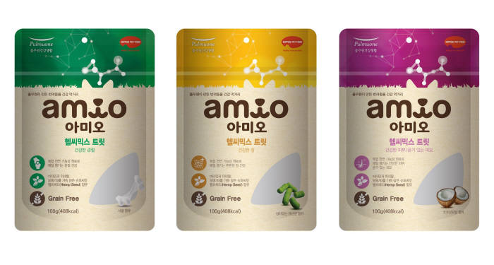](http://img.etnews.com/photonews/1704/939010_20170403104631_161_0007.jpg)

<풀무원건강생활 '아미오'의 반려견 간식 '아미오 헬씨믹스 트릿'. 사진=풀무원건강생활 제공>[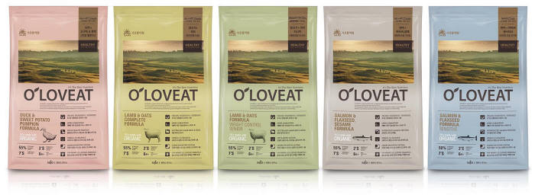](http://img.etnews.com/photonews/1704/939010_20170403104631_161_0008.jpg)

<사조동아원의 유기농 펫푸드 '오'러브잇(O'LOVEAT)'. 사진=사조동아원 제공>

풀무원건강생활의 반려동물 건강 먹거리 브랜드 '아미오'도 반려견의 건강 상태에 맞게 선택할 수 있는 고기능성 프리미엄 간식 '아미오 헬씨믹스 트릿' 3종을, 사조동아원은 지난 1월 유기농 펫푸드 '오'러브잇(O'LOVEAT)' 5종을 각각 선보였다.

[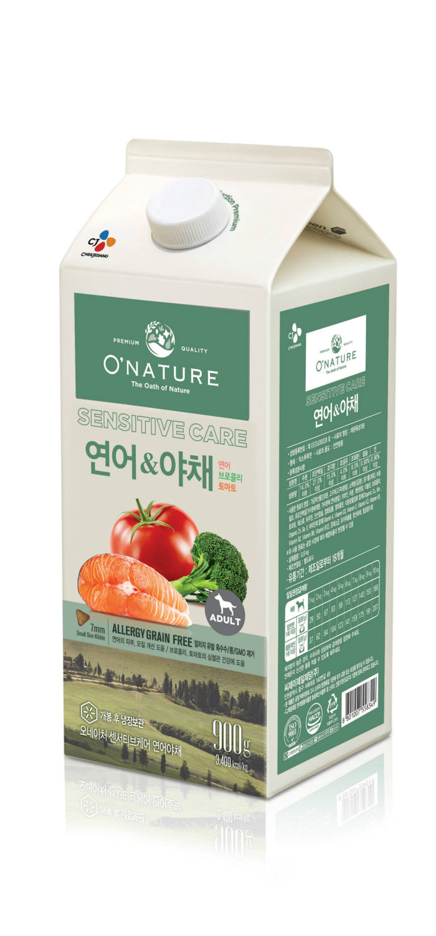](http://img.etnews.com/photonews/1704/939010_20170403104631_161_0009.jpg)

<CJ제일제당의 반려동물사료 브랜드 '오네이처(O'NATURE)'. 사진=CJ제일제당 제공>

CJ제일제당은 지난 2014년 첫 선을 보인 프리미엄 반려동물사료 브랜드 '오네이처(O' NATURE)'를 통해 '오네이처 센서티브 케어 연어&호박'과 '오네이처 센서티브 케어 연어&야채' 등의 신제품을 내놨다. 용기를 흔들었을 때 사료가 내는 바스락거리는 소리가 반려견을 자극해 식사에 대한 의욕을 불러일으킬 수 있어 해당 기능도 적용했다.

[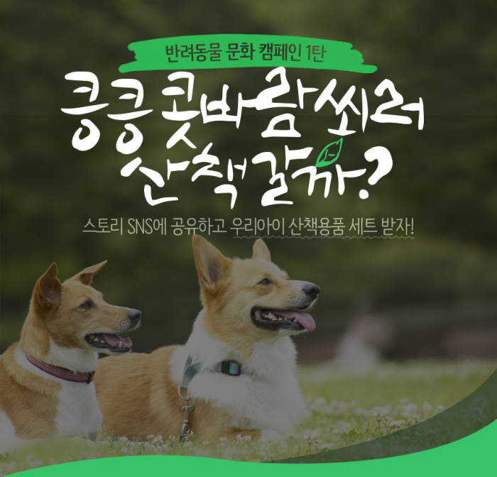](http://img.etnews.com/photonews/1704/939010_20170403104631_161_0010.jpg)

<인터파크는 반려동물 전문몰 '인터파크 펫' 모바일 앱을 통해 반려동물 관련한 올바른 문화 정착을 위한 캠페인에 나섰다. 사진=인터파크 제공>

이색 기획 행사를 벌이는 곳도 있다.  
  
오픈마켓 인터파크는 반려동물 전문몰 '인터파크 펫' 모바일 앱을 통해 반려동물 관련한 올바른 문화 정착을 위한 캠페인에 나섰다. 반려동물에 대한 올바른 지식과 문화를 정착시키는 일에 솔선수범하기 위해 이번 캠페인을 기획하게 됐다고 한다.

[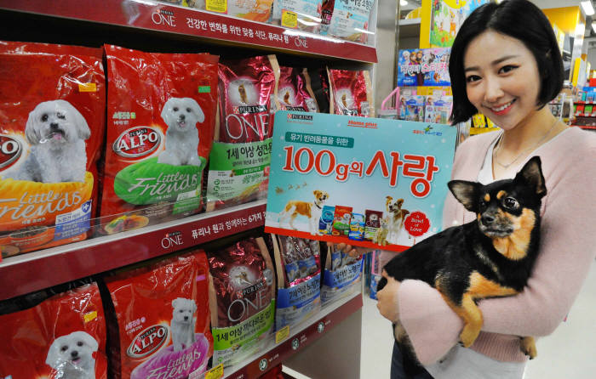](http://img.etnews.com/photonews/1704/939010_20170403104631_161_0011.jpg)

<홈플러스와 롯데네슬레코리아 반려동물 사업 부문 네슬레 퓨리나는 유기반려동물을 위한 '100g의 사랑 나눔 캠페인(A Bowl of Love)'을 지난 2013년부터 공동 진행해 오고 있다. 사진=홈플러스 제공>

홈플러스와 롯데네슬레코리아 반려동물 사업 부문 네슬레 퓨리나는 유기반려동물을 위한 '100g의 사랑 나눔 캠페인(A Bowl of Love)'을 지난 2013년부터 공동 진행하고 있다. 특정 제품을 판매하면 제품 1개당 100g의 사료를 적립해 유기반려동물 보호소에 기부하고 있다.  
  
이런 추세에 대해 한 업계 관계자는 “유통 및 식음료 업체들이 무한 경쟁을 벌이고 있는 가운데 반려동물 시장은 매출 증대 부분에서 매력적이어서 앞으로도 관련 제품이나 서비스 론칭은 계속될 것”이라고 전망했다.  
  
정영일기자 wjddud@nextdaily.co.kr

<http://www.etnews.com/20170403000065>

★ 시장규모(증가속도 등)

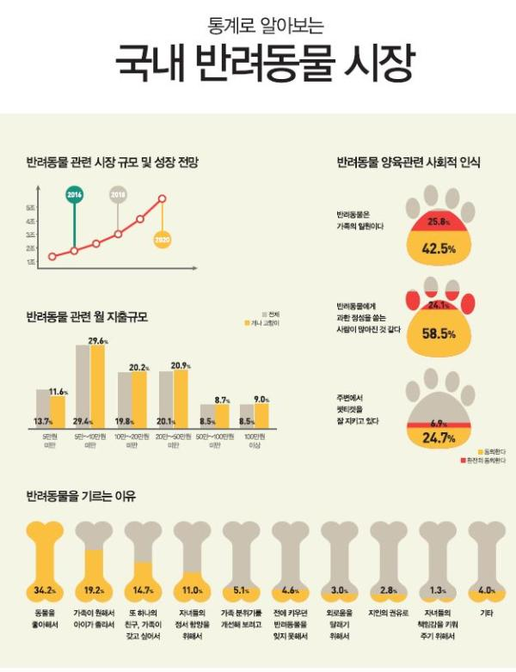

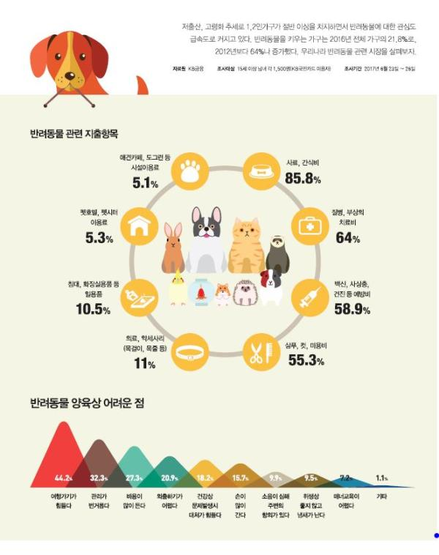

<https://www.adic.or.kr/journal/column/show.do?ukey=497412&oid=@240189|2|4>

★ 반려동물 수의업

수의서비스 산업 규모 6,550억 원

|  |  |  |
| --- | --- | --- |
|  | http://www.dailygaewon.com/news/photo/201709/3337_4006_3358.jpg |  |
|  | | |

한국농촌경제연구원 주최로 지난 7월 13일 열린 ‘반려동물 연관산업 육성을 위한 정책토론회’에서 발표한 반려동물 수의서비스 현황에 따르면, 수의업 매출이 2007년 2,484억 원이었던 것이 7년 후인 2014년에는 7,855억 원으로 3배 이상 급증한 것으로 나타났다. 연평균 증감률도 17.9%에 달했다. 통계청에 따르면, 2017년 6월 15일 현재 반려동물 수의서비스 산업 규모는 6,550억 원으로 추정되며, 수의사는 총 17,380명으로 나타났다. 반려동물 동물약품산업 내수시장은 2013년 총 5,459억 원으로 이 중 양돈이 2,220억 원(41%)으로 가장 큰 비중을 차지했으며, 반려동물은 513억 원으로 9%에 그쳤다. <편집자주>

개원 webmaster@dailygaewon.com

<http://m.dailygaewon.com/news/articleView.html?idxno=3337>

★ 펫푸드

1) **국내 펫푸드시장 매출 총 4,344억 원**

|  |  |  |
| --- | --- | --- |
|  | http://www.dailygaewon.com/news/photo/201710/3418_4098_532.jpg |  |
|  | | |

한국농촌경제연구원 주최 ‘반려동물 연관산업 육성을 위한 정책토론회’에서 한국펫사료협회가 발표한 자료에 따르면, 국내 펫푸드시장 전체 제조 물량은 총 140,600톤(75%)으로 매출액은 2,182억 원(50%)으로 나타났다. 또 수입 물량은 47,846톤(25%)으로 매출액 2,162억 원(50%)로 조사됐다. 제조와 수입을 모두 합한 전체 펫푸드 시장은 물량 총 188,446톤으로 4,344억 원(전년대비 7% 성장)을 기록했다. 톤당 매출액은 제조 155만원, 수입 452만원으로, 가격은 수입이 제조에 비해 2,9배 높은 것으로 나타났다. 펫푸드 중 반려견 푸드가 전체 82%를 차지했으며, 전년대비 성장률은 개 4%, 고양이 20%로 반려묘가 펫푸드 시장의 성장을 주도하는 것으로 나타났다. 온라인 시장도 꾸준히 성장해 다른 유통 채널과 비교해 전년대비 금액 성장율 11%로 유일하게 두자릿 수 성장을 나타냈다. <편집자주>

<http://m.dailygaewon.com/news/articleView.html?idxno=3418>

2) **[반려동물과의 행복한 동행]**

1500억 사료시장 70% 이상 외국産 점령.. "국산은 믿음이 안가요"

파이낸셜뉴스 입력 : 2017.02.20 19:16 수정 : 2017.02.20 21:02

**(3부) 반려동물 제도 보완 시급   9.수입 의존도 높은 펫 용품  
작년 수입량 5만3292t, 5년전보다 46.7% 늘어  
국산 사료 '중저가' 집중  
비싸도 안전한 제품 원하는 프리미엄 수요 못따라가**

|  |  |
| --- | --- |
| |  | | --- | | http://image.fnnews.com/resource/media/image/2017/02/20/201702201916374731_l.jpg | |
| 자료출처: 관세청 |

|  |  |
| --- | --- |
| |  | | --- | |  | |

반려동물을 키우는 동물반려가구가 크게 늘면서 사료, 옷, 의료 등 반려동물용품도 고속성장하고 있다. 20일 농림축산식품부에 따르면 국내 반려동물산업 규모는 2012년 9000억원에서 2016년 2조3000억원으로 5년 만에 2.5배 수준으로 커졌다. 2020년에는 5조8000억원으로 성장할 전망이다. 산업성장과 함께 반려동물용품 시장도 고속성장 중이다. 반려동물 사료시장도 지난해 기준 1500억원으로 추산되고 있다. 하지만 급작스러운 성장으로 인해 산업기반은 취약한 상태다. 반려동물용품의 경우 국내 제조기반이 취약해 여전히 많은 부분을 수입제품에 의존하고 있다. 문제는 수입에 의존하다 보니 무역 역조가 심화되고 동물반려인 입장에서도 비용지불이 커질 수밖에 없다. 이에 따라 반려동물산업 전반의 생산기반을 구축해야 한다는 목소리가 커진다.  
  
■반려동물사료 70%가 수입품  
  
반려동물을 키우는 데 있어 가장 기본적인 제품인 사료는 수입의존도가 지나치게 높다. 특히 전체 1500억원대로 추정되는 사료시장의 경우 네슬레퓨리나, 마스 등 글로벌 기업 제품이 70% 이상을 차지한다.  
  
관세청에 따르면 반려동물사료 수입량은 2011년 3만6307t에서 2016년 5만3292t으로 46.7%나 늘었다. 이에 비해 국산 사료 수출물량은 2013년 4642t에서 2016년 6613t으로 증가율로는 비슷하지만 절대물량이 적은 점을 감안하면 극히 미미한 수준이다. 실제로 지난 5년간 사료 수입물량은 18만2586t으로 같은 기간 수출물량(2만4163t)의 7.5배에 달한다. 가격기준으로는 수입이 수출의 12.7배로 더 많다. 이는 수입물량이 수출물량에 비해 가격이 높다는 것을 반영한다. 실제로 국내 토종기업들은 주로 중저가 제품을 출시하고 있어 고급화된 상품에 대한 시장 수요를 쫓아가지 못하고 있다는 지적이 나오고 있다. 국산 제품에 대한 소비자들의 신뢰도도 낮다. 반려견 '똘이'를 키우는 김성은씨(30)는 "국내 사료의 경우 재료나 함량, 생산과정 등 사료의 안전성을 믿을 수 없어 가격이 좀 더 비싸더라도 수입사료를 찾는다"고 말했다.  
  
이와 관련, 더불어민주당 박완주 의원은 지난해 국정감사에서 "빠른 속도로 성장하는 반려동물 관련산업에서 사료 등에 대한 국내 생산 활성화와 프리미엄화로 부가가치를 높일 필요가 있다"면서 "정부와 농촌진흥청 등 공공부문에서 적극적인 활성화 대책 마련이 시급하다"고 지적했다.  
  
■국내 생산 활성화.고부가화 시급  
  
서울호서직업전문학교 류춘열 애완동물학과 교수는 "반려동물 사료의 국산화를 위해서는 소비자들이 국산을 많이 찾아야 한다"면서 "이를 위해서는 외국산과의 경쟁력을 확보할 수 밖에 없다"고 지적했다. 류 교수는 "수입사료의 경우 사람이 먹는 식자재를 사용해 소화도 잘 되고 냄새가 잘 나지 않는 편인데 우리나라도 사료를 좀 더 고급화할 필요가 있다"고 덧붙였다.  
  
류 교수는 "우리나라를 기준으로 하면 시장성이 떨어질 수 있는 만큼 중국, 동남아 등 수출을 염두에 둔 국산화 전략이 필요하다"고 덧붙였다. 이를 위해서는 대기업 같은 곳에서 고급화, 브랜드화하는 전략이 필요하다는 게 그의 설명이다.  
  
이와 관련해 정부는 프리미엄 펫푸드를 직접 개발하는 한편 민간 기업들이 관련 분야에 진출할 수 있도록 적극적인 지원책을 마련 중이다.  
  
농촌진흥청 국립축산과학원 관계자는 "수입제품에 대응할 만한 프리미엄 펫푸드를 개발 중"이라고 밝혔다. 이 관계자는 "쌀, 특용작물 등을 활용해 만든 기능성 사료를 국내는 물론 중국 같은 해외 시장에도 판매할 계획"이라며 "안전성, 영양적 요소 등을 충족하는지 검증하는 새 시설을 연내 완공할 예정이며, 이렇게 되면 국내 민간 기업들이 만드는 사료에 대해서도 신뢰도가 올라갈 것"이라고 설명했다.  
  
농림축산식품부 관계자는 "정부 차원에서 중소기업청 산하에 펫용품 수출협의회를 만들고 중소기업청, KOTRA 등과 연계해 국내 반려동물용품 관련기업에 대해 해외 전시, 박람회 참가를 지원하는 한편 연구개발(R&D) 투자도 계획 중"이라고 밝혔다.  
  
solidkjy@fnnews.com 구자윤 기자

<http://www.fncast.co.kr/news/201702201916370882>

3) **"반려동물 사료가 돈 되네" 대기업들 속속 진출**

[프린트](javascript:bodyPrint();)[글자확대글자축소](http://hankookilbo.com/v/78506f98d20a4b058d941bf287993c20)

반려동물 시장 매년 두 자릿수 성장, 해외 수입 고급 사료에 도전장

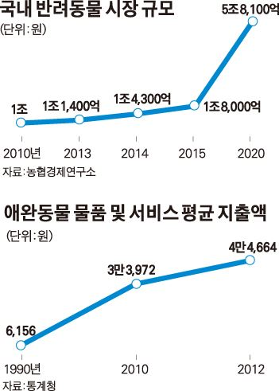

대기업들이 반려동물 관련 사업을 확대한다. 반려동물을 키우며 홀로 사는 1인 가구와 노인들이 늘어나면서 경기 침체에도 불구하고 매년 두 자릿수 이상 관련 시장이 성장하기 때문이다.

12일 관련업계에 따르면 2010년 1조원대 수준이던 국내 반려동물 시장 규모는 2013년 1조1,400억원, 지난해 1조4,300억원에 이어 올해 1조8,000억원까지 성장할 전망이다.

BC카드연구소가 최근 2011~2014년 업종별 분석결과 연 평균 반려동물 관련 매장은 26.6%, 동물병원 매출은 9.8% 증가했다.

특히 국내 대기업들이 눈독을 들이는 것은 사료 시장이다. 지금까지 고급 사료 시장은 해외 수입 제품이 독차지했는데, 국내 기업들이 올해부터 여기에 뛰어들어 곡물이나 참치 등 을 이용한 고급 제품들을 선보이고 있다. 업계 관계자는 “개가 곡물을 잘 소화하지 못하는 점에 착안해 무곡물 사료가 나오는 등 사료시장도 세분화, 고급화하고 있다”며 “사료는 한번 먹기 시작하면 잘 바꾸지 않기 때문에 최대한 소비자들에 눈에 띄어 자주 찾게 만드는 데 주력하고 있다”고 말했다.

CJ제일제당은 지난해 대형마트를 통해 판매한 ‘오프레시’와 인공 첨가물을 넣지 않고 천연 재료로만 만든 ‘오네이처’ 등 반려견 사료로 100억원의 매출을 올렸다. 이 업체는 지난해 오프레시를 롯데마트 전 매장과 경상도 지역 대형유통업체 서원유통 70여개 매장에서 판매를 시작한 데 이어 올해도 대형마트 취급 매장을 늘릴 계획이다. 우선 올해 동물병원과 반려동물전문점에서 오네이처를 판매하고, 상반기 중 노령견용 사료인 ‘오네이처 시니어’를 새로 내놓을 예정이다.

동원F&B는 지난해 11월 고양이용 습식사료‘뉴트리플랜’출시하며 반려동물 시장에 뛰어들었다. 올 상반기에 기존 습식사료를 고급화하고 건식사료와 간식까지 상품을 확대할 계획이다. 하반기에는 반려견용 사료와 간식도 출시하기 위해 준비 중이다. 동원F&B는 대형마트, 동물병원뿐 아니라 소셜커머스 등 인터넷 판매를 강화해 올해 30억원의 매출을 올리기로 했다.

이마트는 반려동물복합시설인 몰리스펫샵 24개점을 운영 중이다. 이 곳에서 1,600여가지 전문상품을 판매해 지난해 매출이 전년 대비 30% 성장했다.

롯데는 지난해 네슬레와 손잡고 합작법인 롯데네슬레코리아를 만들어 반려동물 사료 브랜드 ‘퓨리나’를 판매하고 있다. 롯데네슬레측은 해외에서 판매 중인 새로운 브랜드를 올해 국내에 도입하고, 온라인 체험단을 운영해 마케팅을 강화하기로 했다.

이밖에 동아원 관계사인 대산물산 ANF는 반려견부문에서 유기농제품군을, 반려묘에서도 새로운 수입 브랜드를 들여와 지난해 15%였던 사료시장 내 점유율을 20%대로 끌어올리는 것이 목표다.

고은경기자 [scoopkoh@hk.co.kr](mailto:scoopkoh@hk.co.kr)

<http://hankookilbo.com/v/78506f98d20a4b058d941bf287993c20>

시장세분화(수의, 사료, 관련용품)

★ 참고사이트

<http://m.dailygaewon.com/>

<http://www.dailyvet.co.kr/news/industry/28633>

<http://www.fncast.co.kr/news/201702201916370882>